|  |  |  |
| --- | --- | --- |
|  | **Instituto Politécnico Nacional**  Escuela Superior de Cómputo |  |
|  | Desarrollo de Sistemas Distribuidos |  |
|  | Prof. **Benjamín Cruz Torres** |  |

**Práctica No. 5  
CSS3**

Grupo: 2CV7

|  |  |
| --- | --- |
|  | Equipo: 9 |
| Integrantes: | 1. Cortés Larios Eddieson |
|  | 1. González González Armando |
|  | 1. Valle Bernabé David |
|  |  |

*Fecha: 13/03/2018*

# Práctica 5: Hojas de estilo en cascada versión 3

Objetivo de la Práctica. Que el alumno comprenda el potencial del uso de las hojas de estilo en cascada en su versión 3 para diseñar un sitio web de forma profesional y estándarizado.

## Actividades

Aplicando los conocimientos que tienes hasta el momento, deberás usar las hojas de estilo en cascada para diseñar y decorar una tabla con los autores más solicitados.

## Escenario

CSS3 es la última versión del lenguaje de las hojas de estilo en cascada (CSS), el cual pretende ampliar las características de la versión 2.1. Incluye algunas novedades que hacen que el desarrollo de un sitio web sea más sencillo de diseñar y visualmente más espectacular.

En esta práctica de laboratorio deberás realizar, a través de las nuevas características de CSS3, el diseño de una tabla con los autores más populares en tu sitio web.

## Recursos necesarios para realizar la práctica

* 1 Computadora (Windows 10,8.1,7,Vista o XP, Ubuntu 16, Mac OS X, etc.).
* Conexión a internet.
* Servidor Web local (XAMPP o LAMPP).
* Procesador de Texto.
* Manual básico de HTML (w3School).

# Parte 1: Tabla comparativa

1. Usando sólo HTML crea una tabla similar a la siguiente:

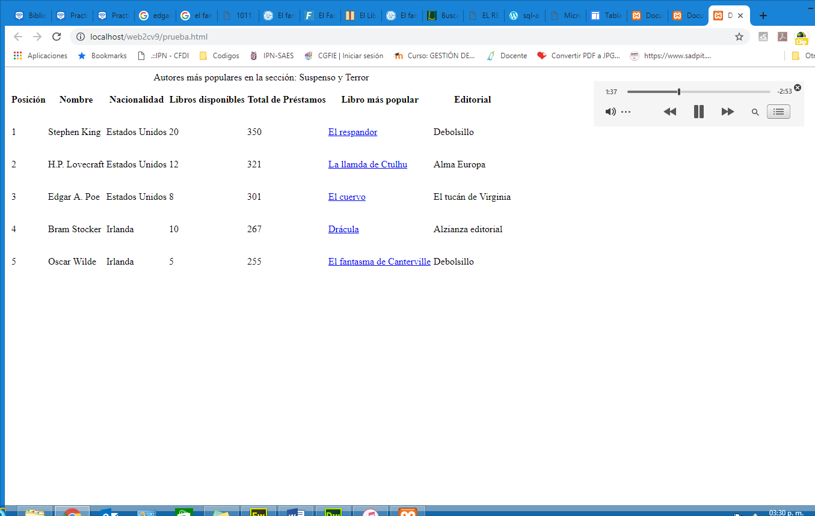

El código de la tabla deberá contener solamente HTML, no deberá contener clases ni estilos propios.

A continuación, deberás darle una mejor apariencia y diseño usando código CSS3 y los nuevos pseudoselectores y peudoclases. Usa tu ingenio para que la tabla quede de la siguiente forma:

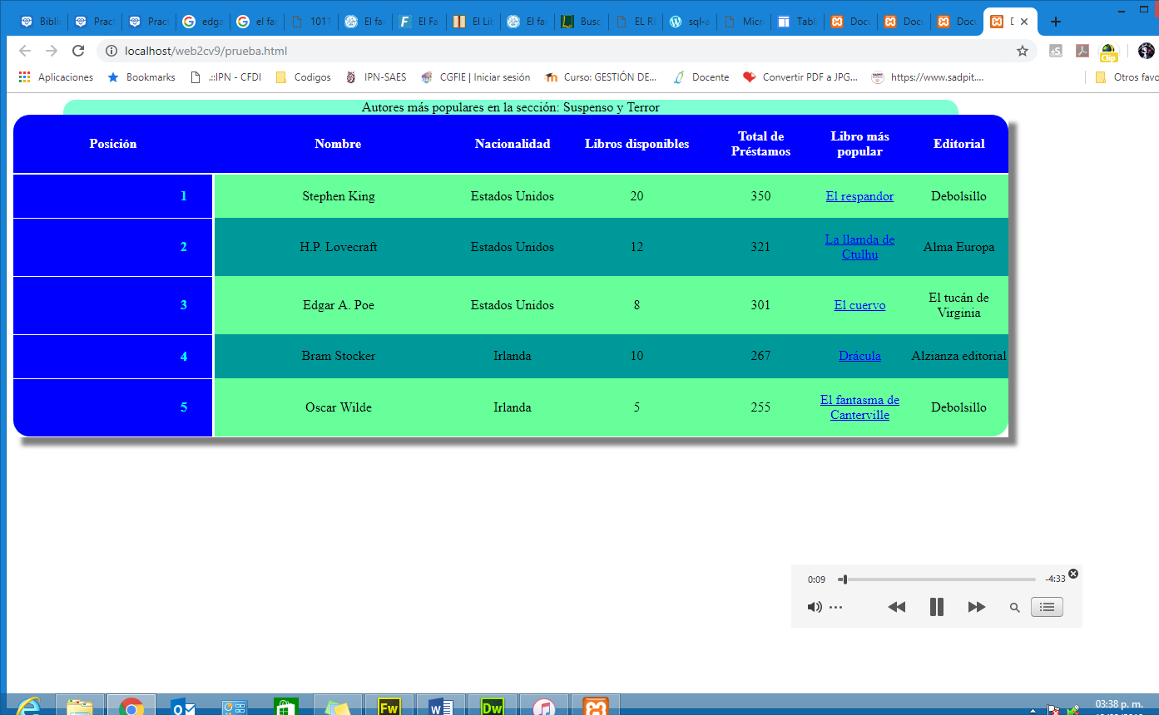

Incluye aquí EL Código CSS que generaste para crear esta tabla

Incluye aquí una captura de pantalla mostrando la tabla de tu sitio con 10 renglones

# Conclusiones

{Indique una breve conclusión sobre la práctica realizada}

# Consideraciones finales

Descarga el documento antes de llenarlo.

Este documento se debe llenar en equipo, aunque la práctica la deben hacer TODOS los integrantes del mismo.

Después de llenar el documento, guárdalo como PDF y envíalo a través del tema correspondiente en la plataforma *edmodo*.

Queda estrictamente prohibido cualquier tipo de plagio a otros equipos o grupos de este semestre o anteriores.